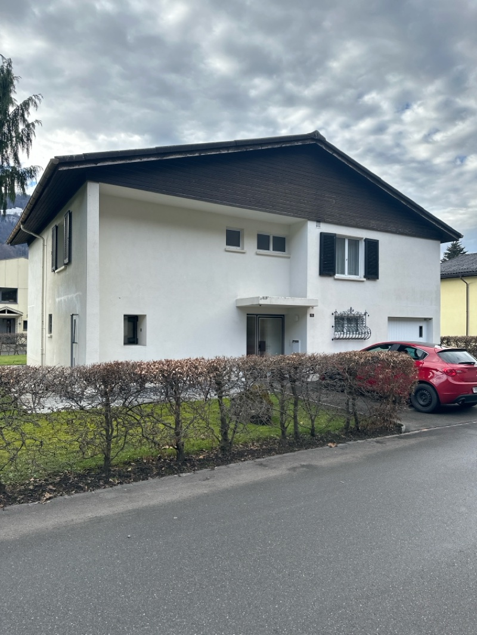 |  | Hanfländerweg 15, 8880 Walenstadt DN74  DN: 74

Auftragsumfang:
Grund:

Auftraggeber: |  | Rechnungsadresse:
Bauherr: | Michael Holzer
Zeitpunkt der Untersuchung |  | Während Untersuchung anwesend:
Zusätzliche Beigabe | -Fotodok  -Pläne  -Resultate
Chur, 03 January 2025
Unterschrift

Grundlagen

Nachfolgend finden Sie eine Übersicht der wesentlichen gesetzlichen Grundlagen und Richtlinien, die für den Umgang mit umwelt- und gesundheitsgefährdenden Stoffen relevant sind:

- Umweltschutzgesetz (USG): Regelt den Schutz der Umwelt vor schädlichen Einwirkungen (Stand: 1. Januar 2022).

- Chemikalien-Risikoreduktions-Verordnung (ChemRRV): Vorschriften zur Reduktion von Risiken beim Umgang mit gefährlichen Stoffen
(Stand: 6. Oktober 2022).

- Unfallversicherungsgesetz (UVG) und Verordnung über die Unfallverhütung (VUV): Rahmenbedingungen für die Verhütung von Unfällen und Berufskrankheiten (Stand: 1. Januar 2022).

- Abfallverordnungen (VVEA, VeVA): Regelungen zur Vermeidung, Entsorgung und zum Verkehr mit Abfällen (Stand: 1. Januar 2023).

- Asbest-Richtlinien und SUVA-Factsheets: Umfassende Anweisungen zum sicheren Umgang mit Asbest in verschiedenen Anwendungen, sowie Hinweise zur Sanierung und Rückbau (verschiedene Stände).

- ILO-Übereinkommen Nr. 162: Internationale Standards zur Sicherheit bei der Verwendung von Asbest.

- PCB-Richtlinien und Wegleitungen: Spezifische Vorgaben zur sachgerechten Entfernung und Entsorgung von PCB-haltigen Materialien (Stand: 2020).

Schadstoffuntersuchung

Ausgeführte Leistungen

- Probenahme von verdächtigen Materialien und Bausubstanz
- Fotodokumentation der verdächtigen Materialien und Bausubstanz
- Beschreibung des Analyseauftrags und Versand der Materialproben ins Labor
- Auswertung, Interpretation und Dokumentation der Analyseresultate
- Berichterstattung
- Laboranalytik der Asbest-Proben durch die Analysis Lab SA in Biel

Probenahme und Analytik

Die Untersuchung soll die vorhandenen Bauschadstoffe der vom Umbau betroffenen Materialien möglichst vollständig erfassen. Bei den untersuchten Materialien handelt es sich um Fliesenkleber, Verputze, Kleber, Leime, Brand- sowie Leichtbauplatten. Es wurden gezielt Proben von verdächtigen Materialien gemäss Vorgaben von Analysis Lab SA und FACH entnommen, verpackt und versendet.

Abgrenzung der Untersuchung

Die Bauschadstoffuntersuchung wurde aufgrund einer visuellen Begutachtung der Oberflächen durchgeführt und beschränkt sich auf die immobilen Bauteile.

Die Untersuchung bezieht sich auf die Bauschadstoffe Asbest, PCB und PAK . Weitere allfällig vorhandene Schadstoffe wie Radon, Schimmelpilze, Formaldehyd, etc. waren nicht Gegenstand der Untersuchung.

Die Wahrscheinlichkeit, dass mit der gewählten Untersuchungsmethode grössere
Bauschadstoffvorkommen innerhalb des Untersuchungsperimeters unentdeckt bleiben, wird als eher gering eingestuft. Es verbleibt jedoch eine gewisse Unsicherheit betreffend verdeckt eingebauter sowie nicht zugänglicher Schadstoffe (wie z.B. innerhalb des Rauchabzugs), die bei der visuellen Begutachtung nicht erreicht werden können. Die entnommenen Proben geben Auskunft über die Beschaffenheit bzw. Schadstoffgehalte an den jeweiligen Untersuchungsstellen. Abweichende Resultate an unterschiedlichen Erkundungsstellen desselben Materials können nicht ganz ausgeschlossen werden.

Dringlichkeit von Massnahmen

Für alle nachgewiesenen oder visuell als asbesthaltig beurteilten Materialien wird die Sanierungsbedürftigkeit anhand der Forum-Asbest-Publikation "Asbest in Innenräumen, Dringlichkeit von Massnahmen" [11] festgelegt. Die Festlegung der Sanierungsbedürftigkeit des Materials erfolgt in drei Schritten:

- Schritt Asbestfreisetzungspotential
In einem ersten Schritt wird das Material hinsichtlich seines Asbestfreisetzungspotentials beurteilt. Dieses ist abhängig von der Asbestfaserbindung, vom Oberflächenzustand des Materials und von den auf das Material einwirkenden äusseren Bedingungen.

- Schritt Raumnutzung und Exposition
In einem zweiten Schritt wird mit der Art der Raumnutzung das Expositionsrisiko beurteilt. Berücksichtigt werden dabei die Nutzer, die Art und die Häufigkeit der Nutzung sowie die Lage der asbesthaltigen Materialien (Zugänglichkeit).

- Schritt Beurteilung der Massnahmendringlichkeit
Mithilfe der Bewertungen zum Asbestfreisetzungspotential und zur Raumnutzung wird die Dringlichkeit von Massnahmen in drei Dringlichkeitsstufen beurteilt.

Dringlichkeitsstufe I: Umgehende Veranlassung von Sanierungsarbeiten oder von Sofortmassnahmen.

Dringlichkeitsstufe II: Neubeurteilung periodisch (alle 2 bis 5 Jahre) oder Sanierung vor baulichen Eingriffen und Nutzungsänderungen.

Dringlichkeitsstufe III: Sanierung vor baulichen Eingriffen und Nutzungsänderungen oder beim Rückbau.

Zusammenfassung der Schadstoffvorkommen
Die folgenden Abkürzungen werden in der nachfolgendenden Tabelle(n) verwendet.

Map |  | Materialprobe
VB |  | Visueller Befund
DKS |  | Dringlichkeitsstufe (Asbest)
Neg. |  | Laboranalyse war negativ (kein Schadstoff)
AFG |  | Asbest fest gebunden
ASG |  | Asbest schwach gebunden
PAK |  | Polyzyklische Aromatische Kohlenwasserstoffe
PCB |  | Polychlorierte Biphenyle
FCKW |  | Fluorchlorkohlenwasserstoffe
SM |  | Schwermetall
HSM |  | Holzschutzmittel
 |  | Instruierter Handwerker
 |  | Suva anerkannte Schadstoffsanierer

Übersicht der Bauschadstoffvorkommen mit Sanierungsangaben

Die nachfolgende Tabelle zeigt alle identifizierten Schadstoffvorkommen:
Proben-bezeichnung | Gebäude/ Ebene/Raum | Einbauort | Material | Schadstoff | Verdacht | Exp. | Labor
MaP-1 | Estrich  DG  Decke | Dach | Faserzement | Asbest |  |  | X
MaP-2 | Küche  OG  Boden | Boden | Plattenkleber | Asbest |  |  | X
MaP-5 | Küche / Wohnzimner  OG  Decke | Decke | Putz | Asbest |  |  | X
MaP-7 | Bad/ WC  OG  Boden | Boden | Plattenkleber | Asbest |  |  | X
VB-1 | Tankraum  EG  Tank | Flanschdichtungen | Flachdichtung | Asbest |  | X
VB-2 | Heizraum  EG  Elektrotableau | Elektrotableau | Asbestkarton | Asbest |  | X

Sanierung der Schadstoffe

Sanierung durch Schadstoffsanierer
Probe-ID | Material | Menge | DKS | Richtlinien | LVA Code
MaP-2 | Plattenkleber | 7 | 3 | EKAS 6503 Kap. 7 | 17 06 05 S
MaP-5 | Putz | 30 | 3 | EKAS 6503 Kap. 7 | 17 06 05 S
MaP-7 | Plattenkleber | 7 | 3 | EKAS 6503 Kap. 7 | 17 06 05 S

Sanierung durch instruierte Handwerker
Diese Tabelle Zeigt Schadstoffbefunde welche unter Einhaltung der angegebenen Richtlinien nur durch instruierte Handwerker rückgebaut werden können:
Probe-ID | Material | Menge | DKS | Richtlinien | LVA Code
MaP-1 | Faserzement | 90 | 3 | 33031 | 17 06 98 nk
VB-2 | Asbestkarton | 4 | 3 | 33064 | 17 06 05 S

Entsorgung der Schadstoffe

Entsorgungskonzept für die Schadstoffe
Die folgende Tabelle gibt einen Überblick über die korrekte Entsorgung der Schadstoffe:
Probe-ID | Abfallart | LVA Code | Genereller Entsorgungsweg | Entsorgungsort | t | m3 lose
MaP-1 | Asbest festgebunden | 17 06 98 nk | Deponie Typ B | Wird durch Sanierer definiert
MaP-2 | Asbest schwachgebunden | 17 06 05 S | Deponie Typ E | Wird durch Sanierer definiert
MaP-5 | Asbest schwachgebunden | 17 06 05 S | Deponie Typ E | Wird durch Sanierer definiert
MaP-7 | Asbest schwachgebunden | 17 06 05 S | Deponie Typ E | Wird durch Sanierer definiert
VB-1 |  |  |  | Wird durch Sanierer definiert
VB-2 | Asbest schwachgebunden | 17 06 05 S | KVA | Wird durch Sanierer definiert

Empfehlung

Basierend auf der Übersicht der Bauschadstoffvorkommen und den Sanierungsangaben empfehle ich die folgende Vorgehensweise:1. Asbest in Faserzement (MaP-1): - Die Probenanalyse zeigt, dass Asbest in Faserzement im Estrich, Dachgeschoss vorhanden ist. Hier wurde eine Sanierung durch instruierte Handwerker durchgeführt. Dies ist eine geeignete Maßnahme, um die Gefährdung zu beseitigen, da die Handwerker entsprechend geschult sind, um mit solchen Materialien umzugehen. Die Menge von 90 kg wurde gemäß Richtlinien 33031 zuverlässig entfernt.2. Asbest in Plattenkleber (MaP-2 und MaP-7): - In Küche und Bad/WC des Obergeschosses wurden Asbestrückstände im Plattenkleber festgestellt. Die Behebung dieser Kontamination durch professionelle Schadstoffsanierer ist ein sicherer Ansatz, da diese Experten den Plattenkleber sicher unter Einhaltung der EKAS 6503 Kap. 7 Richtlinien entfernen können. Die kleine Menge von jeweils 7 kg macht die schnelle und effiziente Durchführung einer Sanierung möglich.3. Asbest im Putz (MaP-5): - Der Asbestfund im Putz der Decke im Obergeschoss wurde ebenfalls durch Schadstoffsanierer beseitigt. Die fachgemäße Entfernung von 30 kg Material gemäß den EKAS 6503 Kap. 7 Richtlinien stellt sicher, dass keine Asbestrisiken mehr bestehen.4. Asbest in Flachdichtung (VB-1): - Die Flanschdichtungen im Tankraum erfordern besondere Aufmerksamkeit. Auch wenn der Report keine erfolgte Sanierung aufzeigt, wird empfohlen, spezialisierte Fachkräfte zur Beseitigung einzusetzen, da Flachdichtungen oftmals fest verbaut und schwer zugänglich sind. Jegliche Freisetzung muss vermieden werden.5. Asbest im Elektrotableau (VB-2): - Die Sanierung durch instruierte Handwerker im Heizraum des Erdgeschosses zur Entfernung von 4 kg Asbestkarton war eine passende Wahl, um die Risiken sicher zu mindern, wie durch die Richtlinien 33064 vorgegeben.Zusammenfassend ist die Entscheidung, erfahrene Schadstoffsanierer für kritische Asbestvorkommen zu verwenden, vollkommen nachvollziehbar und gewährleistet den Schutz der Betroffenen. Für ausstehende Sanierungen, wie bei der Flachdichtung, sollte schnellstmöglich ein fachgerechter Entsorgungsplan initiiert werden.
---
Pascal Kallen
asbesttest.ch GmbH
Pulvermühlestrasse 4
7000 Chur

Zusätzliche Beigaben

Bezeichnung | Verdachtsmoment | Fundort | Bemerkung | Überblick | Detail
MaP-1 | Estrich  DG | VM-1  Faserzement  Dach |  | 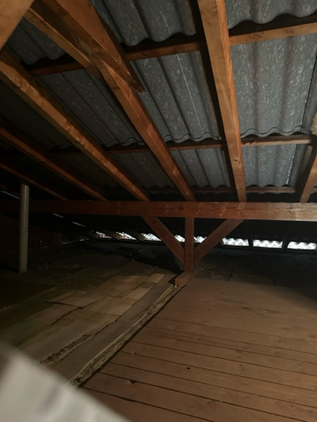 | 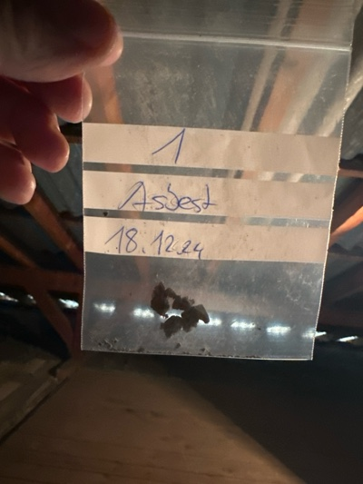
MaP-2 | Küche  OG | VM-2  Plattenkleber  Boden |  | 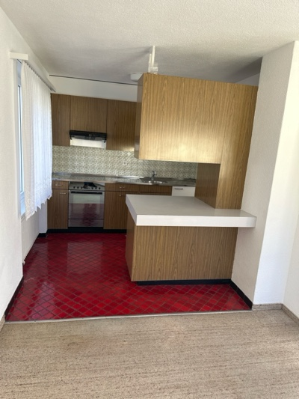 | 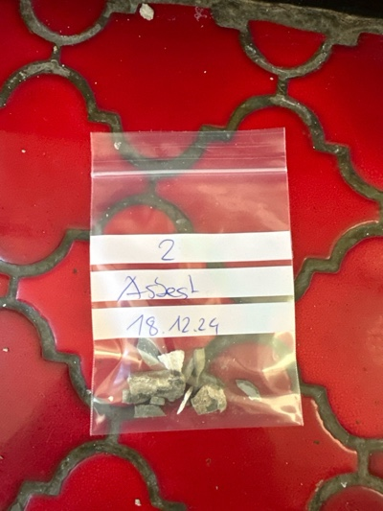
MaP-3 | Küche  OG | VM-3  Plattenkleber  Wand |  | 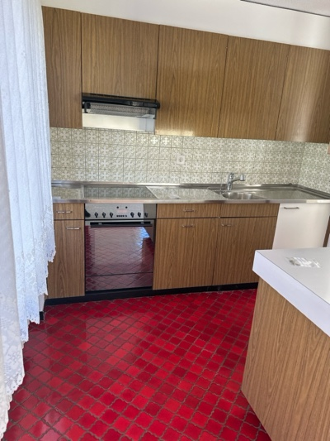 | 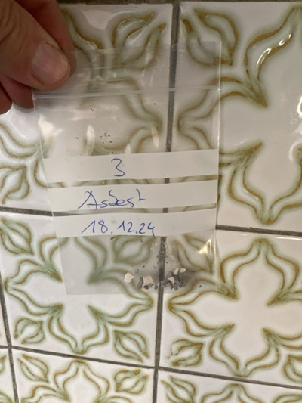
MaP-4 | Küche  OG | VM-4  Putz  Wand |  | 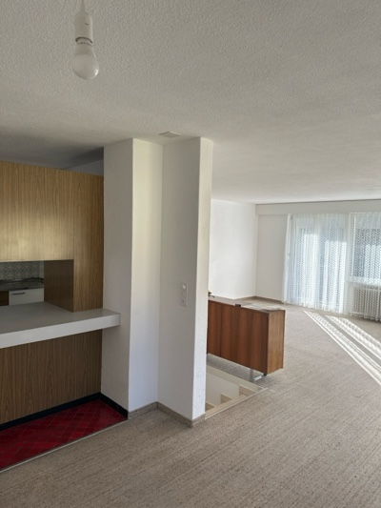 | 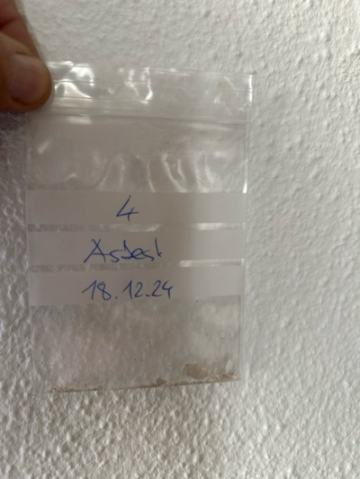
MaP-5 | Küche / Wohnzimner  OG | VM-5  Putz  Decke |  | 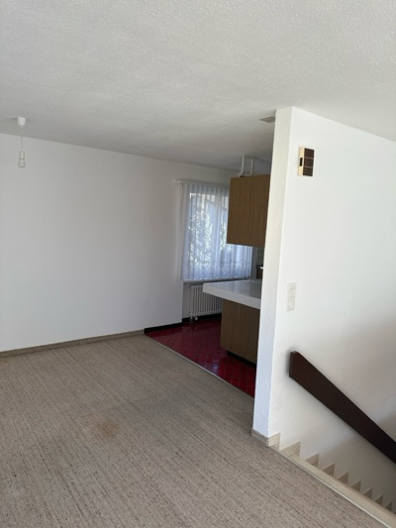 | 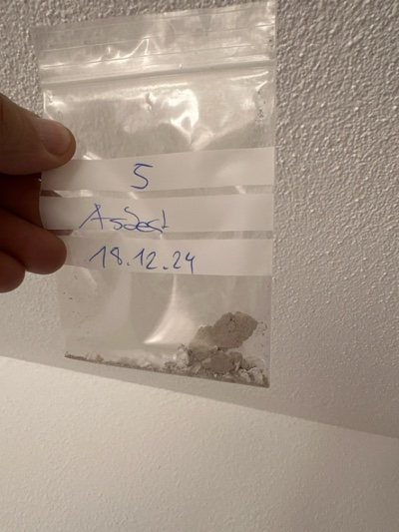
MaP-6 | Wohnzimner  OG | VM-6  Putz  Decke |  | 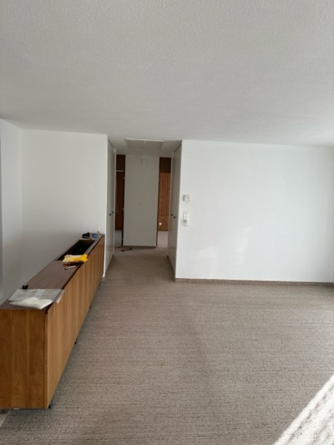 | 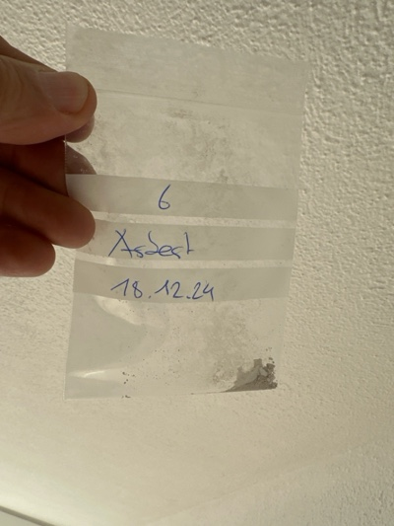
MaP-7 | Bad/ WC  OG | VM-7  Plattenkleber  Boden |  | 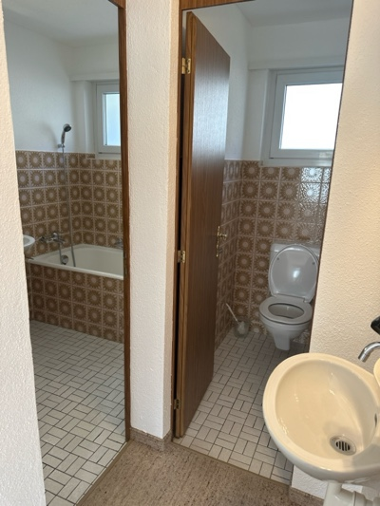 | 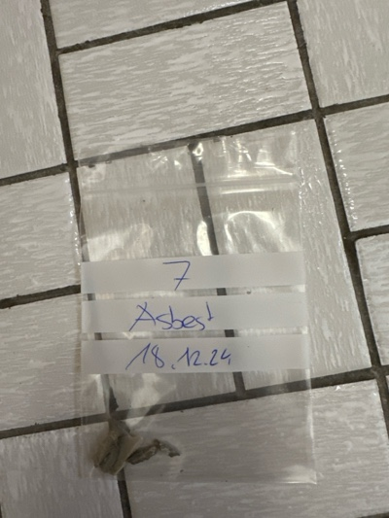
MaP-8 | Bad/ WC / Lavabo  OG | VM-8  Plattenkleber  Wand |  | 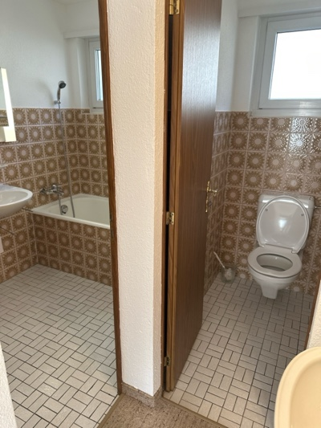 | 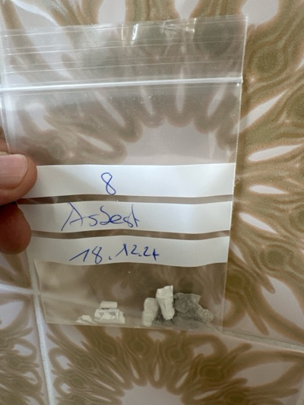
MaP-9 | Bad/ WC  OG | VM-9  Putz  Wand |  | 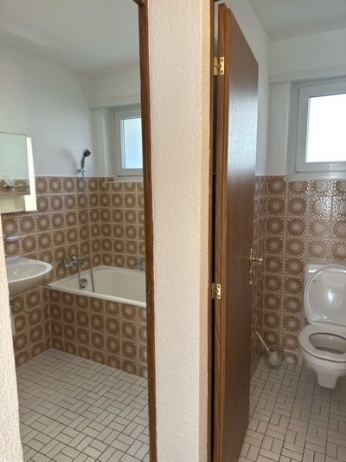 | 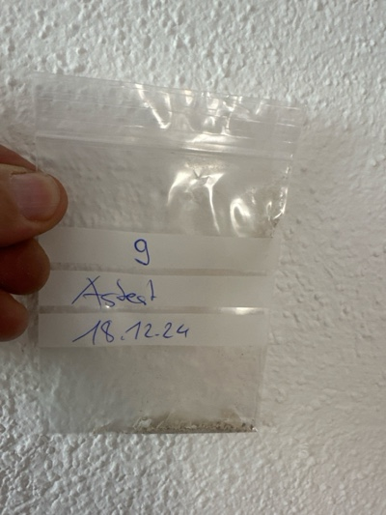
MaP-10 | Bad/ WC  OG | VM-10  Putz  Decke |  | 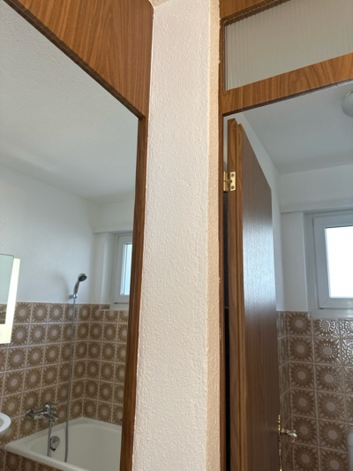 | 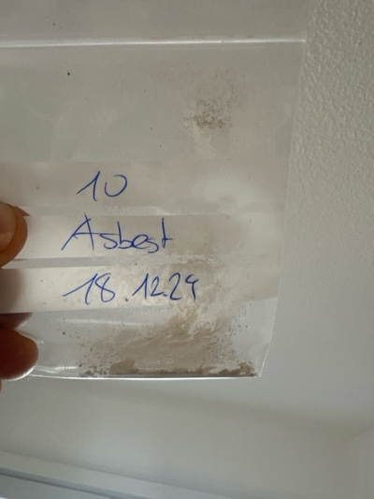
MaP-11 | Schlafzimmer  OG | VM-11  Putz  Wand |  | 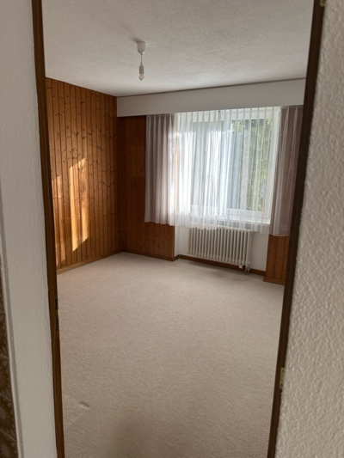 | 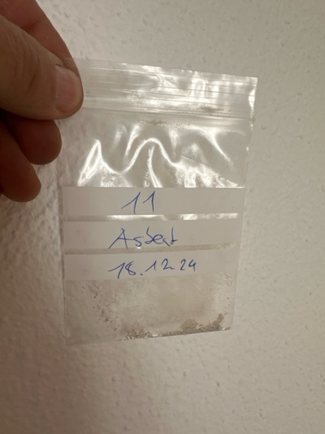
MaP-12 | Schlafzimmer  OG | VM-12  Putz  Decke |  | 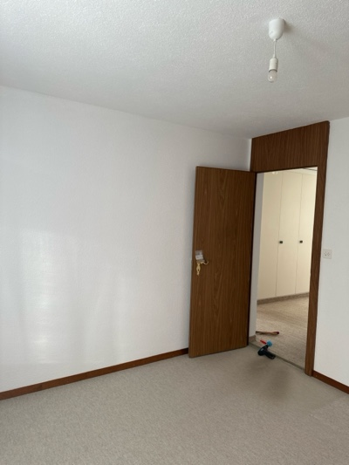 | 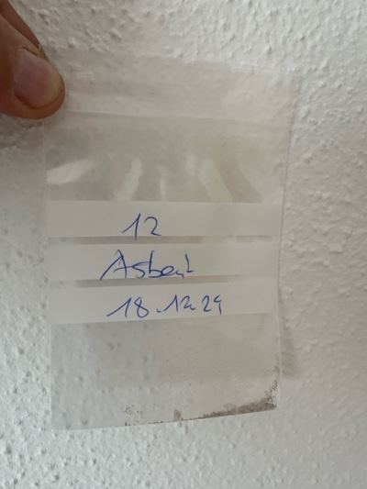
MaP-13 | Gang  EG | VM-13  Plattenkleber  Boden |  | 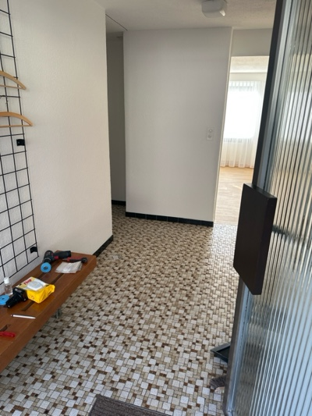 | 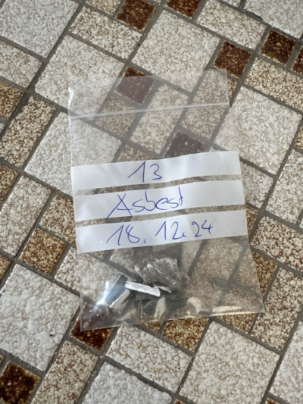
MaP-14 | Gang / Treppenhaus  EG | VM-14  Putz  Wand |  | 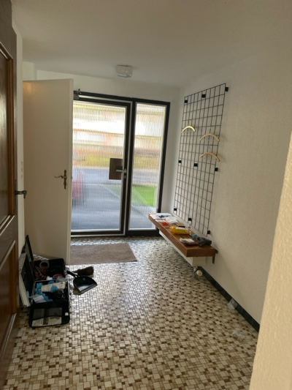 | 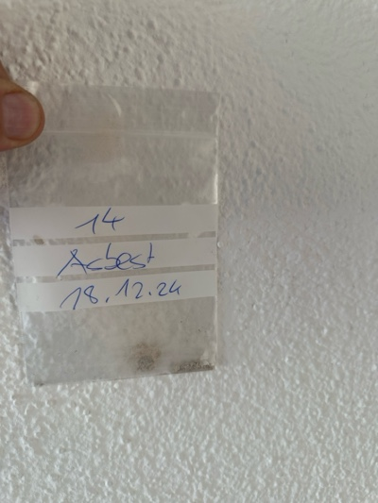
MaP-15 | Gang  EG | VM-15  Putz  Decke |  | 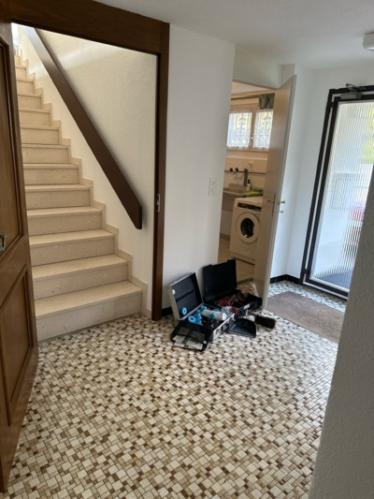 | 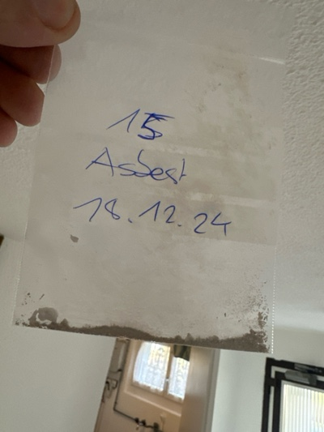
MaP-16 | Küche  EG | VM-16  Plattenkleber  Wand |  | 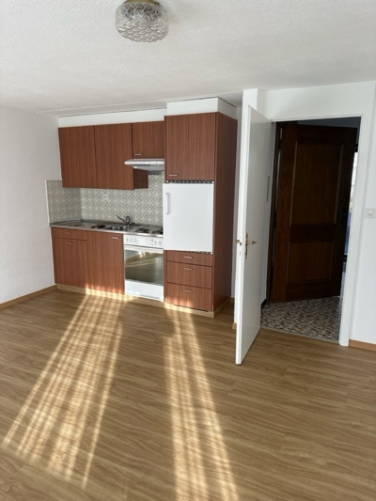 | 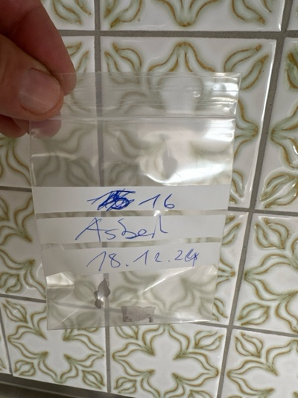
MaP-17 | Küche / Wohnzimner  EG | VM-17  Putz  Wand |  | 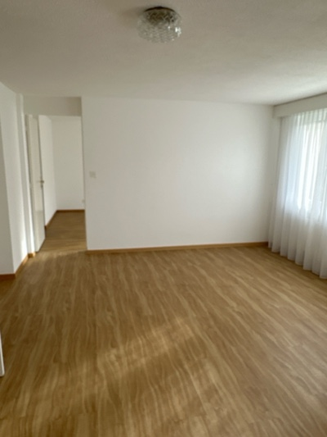 | 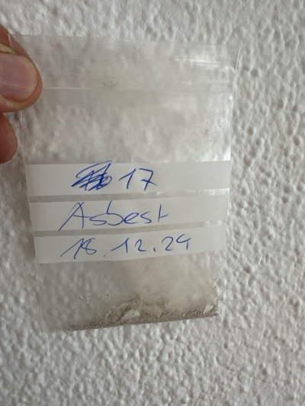
MaP-18 | Heizraum  EG | VM-18  Putz  Wand |  | 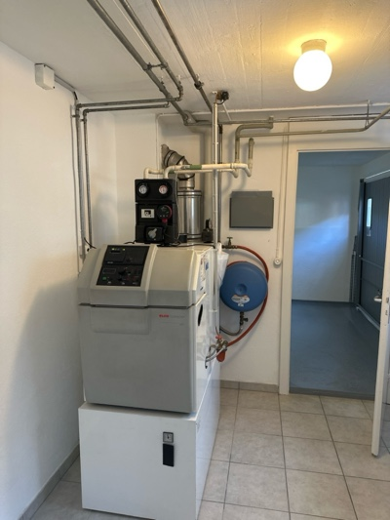 | 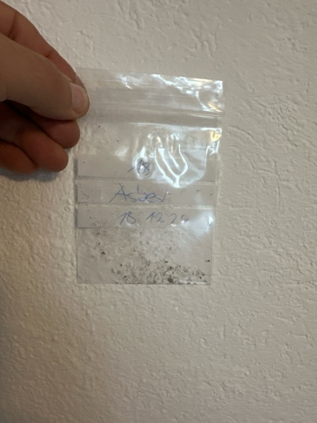
MaP-19 | Garage  EG | VM-19  Putz  Wand |  | 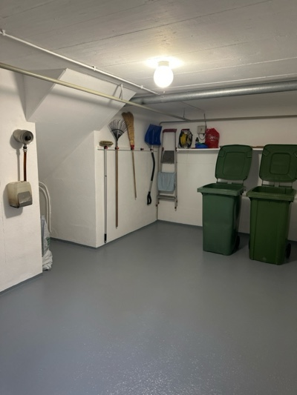 | 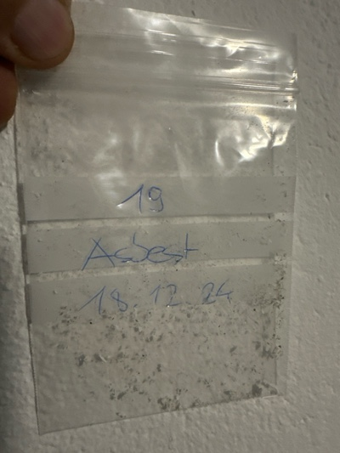
MaP-20 | Fassade  EG/OG | VM-20  Putz  Wand |  | 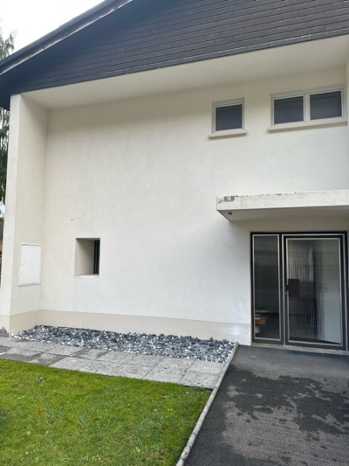 | 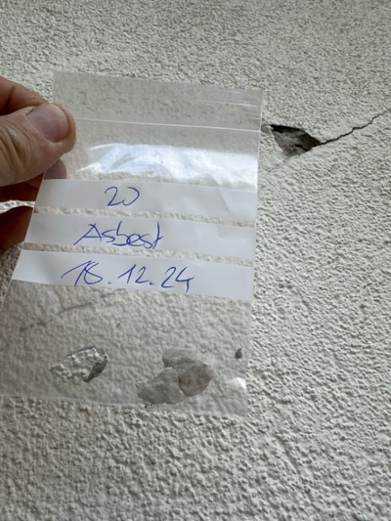
VB-1 | Tankraum  EG | VM-21  Flachdichtung  Flanschdichtungen |  | 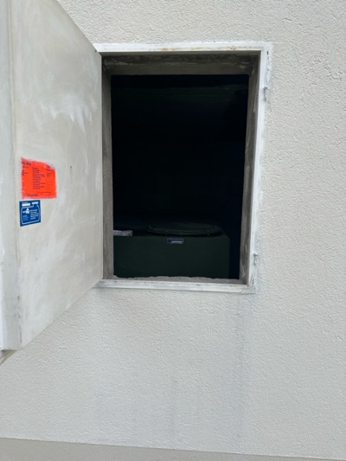 | 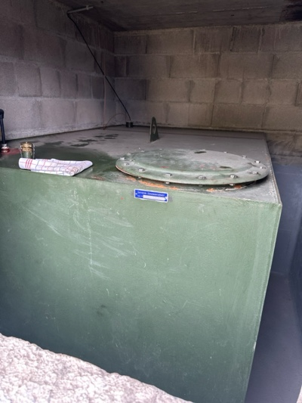
VB-2 | Heizraum  EG | VM-22  Asbestkarton  Elektrotableau |  | 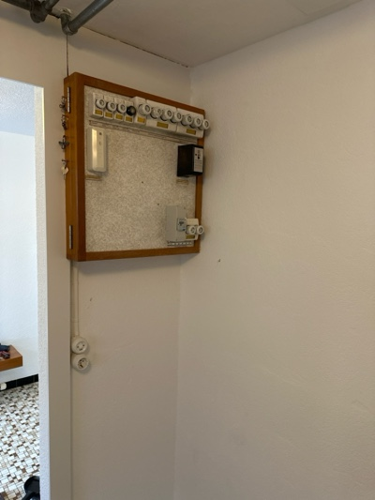 | 